人工智能训练师（三级）操作技能考核
试题单
准考证号：
试题代码：1.1.5
试题名称：智能交通系统的数据采集、处理和审核流程设计
考核时间：30min

1.场地设备要求
人工智能训练师主机：CPU（intel i5 及以上）、内存（不少于 16GB）、操作系统（windows10）、支持深度学习训练；

2.工作任务
某智能交通系统希望通过车辆的行驶数据，利用人工智能技术进行交通流量预测和拥堵预警。你作为人工智能训练师，需要设计一套全面的业务数据采集、处理和审核流程，确保数据在进入交通流量分析系统之前经过严格的采集、清洗、审核和预处理。这里提供一个车辆行驶数据集（vehicle_traffic_data.csv），包含以下字段：
- VehicleID: 车辆ID
- DriverName: 驾驶员姓名
- Age: 年龄
- Gender: 性别（Male/Female）
- Speed: 车速（km/h）
- TravelDistance: 行驶距离（km）
- TravelTime: 行驶时间（min）
- TrafficEvent: 交通事件（Normal, Accident, Traffic Jam, Breakdown）
你作为人工智能训练师，根据提供的vehicle_traffic_data.csv数据集和Python代码框架（1.1.5.ipynb），完成以下数据的采集、处理和审核任务，确保数据的准确性和可靠性。请按照以下要求完成任务，确保结果准确并保存相应的截图。
（1）数据采集：
通过运行Python代码（1.1.5.ipynb），从本地文件vehicle_traffic_data.csv中读取数据，并将数据加载到DataFrame中。显示前5行数据截图以JPG的格式保存，命名为“1.1.5-1”。
（2）数据清洗与预处理：
通过运行Python代码（1.1.5.ipynb）对数据进行清洗和预处理，具体要求如下：
- 处理缺失值：对缺失值进行删除。
- 数据类型转换：确保每个字段的数据类型正确。
- 处理异常值：删除不合理的年龄、车速、行驶距离和行驶时间。
清洗后的数据保存为新文件cleaned_vehicle_traffic_data.csv。
（3）数据合理性审核： 通过运行Python代码审核以下字段的合理性：
- 年龄：应在18到70岁之间。
- 车速：应在0到200 km/h之间。
- 行驶距离：应在1到1000 km之间。
- 行驶时间：应在1到1440分钟（24小时）之间。
对不合理的数据进行标记，并将审核结果截图以JPG的格式保存，命名为“1.1.5-2”。
（4）数据统计：
通过运行Python代码（1.1.5.ipynb），完成以下数据统计任务：
- 统计每种交通事件的发生次数。
- 统计不同性别的平均车速、行驶距离和行驶时间。
- 统计不同年龄段的驾驶员数（18-25岁、26-35岁、36-45岁、46-55岁、56-65岁、65岁以上）。
将统计结果分别截图以JPG的格式保存，分别命名为“1.1.5-3”、“1.1.5-4”、“1.1.5-5”。
所有结果文件储存在桌面新建的考生文件夹中，文件夹命名为“准考证号+身份证号后六位”。

3.技能要求
（1）能结合人工智能技术要求和业务特征，设计整套业务数据采集流程；
（2）能结合人工智能技术要求和业务特征，设计整套业务数据处理流程；
（3）能结合人工智能技术要求和业务特征，设计整套业务数据审核流程；

4.质量指标
（1）数据完整性：数据无缺失，每项记录完整。
（2）数据合理性：所有数值在合理范围内，无异常点。
（3）数据一致性：字段类型正确，数据格式统一。
（4）分析准确性：统计结果反映真实数据分布，无偏差。

人工智能训练师（三级）操作技能考核
试题评分表
准考证号：
试题代码：
试题名称：智能交通系统的数据采集、处理和审核流程设计
考核时间：30min

测量分评分表
细则编号 | 配分 | 评分细则描述 | 规定或  标称值 | 结果或  实际值 | 得分
M1 | 2 | 从本地文件中读取数据的代码正确：每空1分，总计得2分 | 根据数据
M2 | 1 | 前5行数据截图1.1.5-1.jpg正确：得1分 | 根据数据
M3 | 2 | 处理缺失值的代码正确：每空1分，总计得2分； | 根据数据
M4 | 1 | Age数据类型转换的代码正确：每空1分，总计得1分； | 根据数据
M5 | 1 | Speed数据类型转换的代码正确：每空1分，总计得1分； | 根据数据
M6 | 1 | TravelDistance数据类型转换的代码正确：每空1分，总计得1分； | 根据数据
M7 | 1 | TravelTime数据类型转换的代码正确：每空1分，总计得1分； | 根据数据
M8 | 2 | 处理异常值的代码正确：每空1分，总计得2分； | 根据数据
M9 | 1 | 存清洗后的数据代码正确：每空1分，总计得1分； | 根据数据
M10 | 1 | cleaned_vehicle_traffic_data.csv文件正确：得1分； | 根据数据
M11 | 1 | 审核字段合理性代码正确：得1分； | 根据数据
M12 | 1 | 截图1.1.5-2.jpg中不合理数据统计正确：得1分； | 根据数据
M13 | 2 | 统计每种交通事件的发生次数代码正确：每空1分，总计得2分； | 根据数据
M14 | 1 | 截图1.1.5-3.jpg中每种交通事件的发生次数统计正确：得1分； | 根据数据
M15 | 2 | 统计不同性别的平均车速、行驶距离和行驶时间代码正确：每空1分，总计得2分； | 根据数据
M16 | 2 | 截图1.1.5-4.jpg中不同性别的平均车速、行驶距离和行驶时间统计正确：每行1分，总计得2分； | 根据数据
M17 | 2 | 统计不同年龄段的驾驶员数代码正确：每空1分，总计得2分； | 根据数据
M18 | 1 | 截图1.1.5-5.jpg中不同年龄段的驾驶员数统计正确：得1分； | 根据数据
合计配分 | 25 | 合计得分

参考答案：
Python参考代码（1.1.5.ipynb）：
import pandas as pd
import numpy as np
import matplotlib.pyplot as plt

# 1. 数据采集
# 从本地文件中读取数据
data = pd.read_csv('vehicle_traffic_data.csv')
print("数据采集完成，已加载到DataFrame中")

# 打印数据的前5条记录
print(data.head())

# 2. 数据清洗与预处理
# 处理缺失值（删除包含缺失值的行）
data = data.dropna()

# 数据类型转换
data['Age'] = data['Age'].astype(int) # Age转整型
data['Speed'] = data['Speed'].astype(float) # Speed转浮点型
data['TravelDistance'] = data['TravelDistance'].astype(float) # TravelDistance转浮点型
data['TravelTime'] = data['TravelTime'].astype(float) # TravelTime转浮点型

# 处理异常值（筛选合理范围）
data = data[(data['Age'].between(18, 70)) &
(data['Speed'].between(0, 200)) &
(data['TravelDistance'].between(1, 1000)) &
(data['TravelTime'].between(1, 1440))]

# 保存清洗后的数据
data.to_csv('cleaned_vehicle_traffic_data.csv', index=False)
print("数据清洗完成，已保存为 'cleaned_vehicle_traffic_data.csv'")

# 3. 数据合理性审核
# 审核字段合理性
unreasonable_data = data[~((data['Age'].between(18, 70)) |
(~data['Speed'].between(0, 200)) |
(~data['TravelDistance'].between(1, 1000)) |
(~data['TravelTime'].between(1, 1440)))]
print("不合理的数据:\n", unreasonable_data)

# 4. 数据统计
# 统计每种交通事件的发生次数
traffic_event_counts = data['TrafficEvent'].value_counts()
print("每种交通事件的发生次数:\n", traffic_event_counts)

# 统计不同性别的平均车速、行驶距离和行驶时间
gender_stats = data.groupby('Gender').agg({
'Speed': 'mean',
'TravelDistance': 'mean',
'TravelTime': 'mean'
})
print("不同性别的平均车速、行驶距离和行驶时间:\n", gender_stats)

# 统计不同年龄段的驾驶员数
age_bins = [18, 25, 35, 45, 55, 65, 70]
age_labels = ['18-25', '26-35', '36-45', '46-55', '56-65', '65+']
data['AgeGroup'] = pd.cut(data['Age'], bins=age_bins, labels=age_labels, right=False)
age_group_counts = data['AgeGroup'].value_counts()
print("不同年龄段的驾驶员数:\n", age_group_counts)

1.1.5-1.jpg
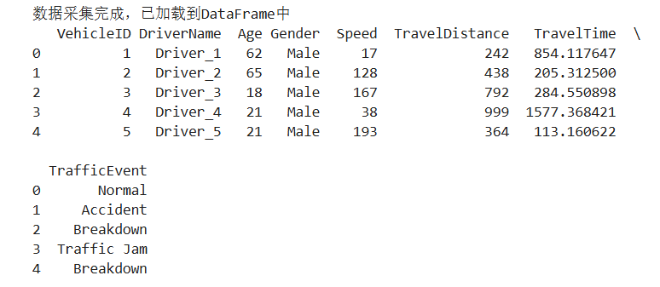
1.1.5-2.jpg
1.1.5-3.jpg
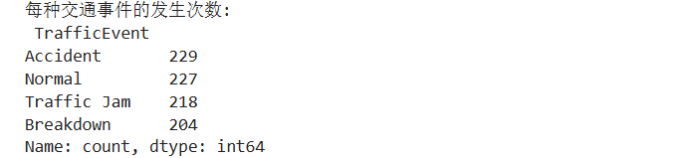
1.1.5-4.jpg
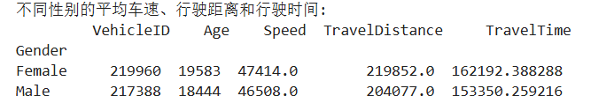
1.1.5-5.jpg
